英国安格利亚鲁斯金大学MBA
学校简介 University
英国安格利亚鲁斯金大学（AngliaRuskinUniversity，简称ARU）成 立于1858年，前身为剑桥大学艺术学院，是英国著名的公立大学， 世界一流的综合性大学，英格兰东部最大的大学之一。
学校拥有四个校区，分别位于剑桥(Cambridge)，切尔姆斯福德 (Chelmsford)，伦敦（London）和彼得伯勒（Peterborough）。在校 学生25500多人，颁发400多个学士、硕士和博士学位，是英国学 生最多的大学之一。安格利亚鲁斯金大学的世界排名 高于人大、同济、西安交大等名校。
在2014年度的【泰晤士高等教育 奖】中，安格利亚鲁斯金大学获颁 “年度创业型大学”荣誉称号；并被 Firetail命名为全球20强“新兴明 星”机构之一，预计到2030年将挑 战全球精英大学。
ARU商学院（阿什克罗夫特国际商学院）是英格兰东部最大的商学 院，在工商管理、金融、市场方面拥有盛誉；有着世界领先的研究和 教学水准，并设有著名的彭博金融市场实验室。拥有CMI、CIM、 ACCA等多项认证，在英国政府权威的REF评定中80%的科目被评 定为世界领先和国际优秀。

学校排名 School Ranking
2019年泰晤士高等教育 世界大学排名前2%的 精英大学
全球排名前350位
全英排名39位

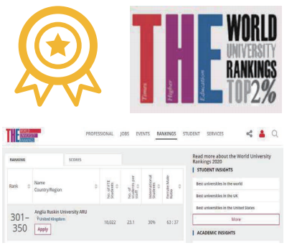
THE商业与管理学科排名全球201-250
全球进步最快大学Top 20，全英唯一一家

凭借高教学质量及学习成果，荣获2019年 THE泰晤士高等教育颁发的TeachingExcellenceFramework（简称TEF，教育卓越 框架）银奖
2015年“国际学生晴雨表调查”中国 学生满意度高达94%。2016年“星期 日泰晤士报最佳大学指南”中教学满 意度位列全英前20位

权威认证 Certifification Authority
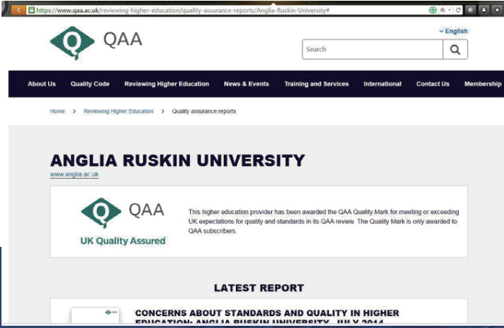
英国安格利亚鲁斯金大学已通过英国高等教育质量保障署QAA(Th e Quality AssuranceAgency for Higher Education)审核。
QAA是负责监督高等教育质量标准的机构， 负责对申请学位授予权的高校进行审查，确保教学质量， 在英国教育界的地位等同于中国的教育部。

英国安格利亚鲁斯金大学是中国教 育部推荐的英国大学之一
中国教育部教育涉外监管信息网可以查询 http://www.jsj.edu.cn/n1/12023.shtml
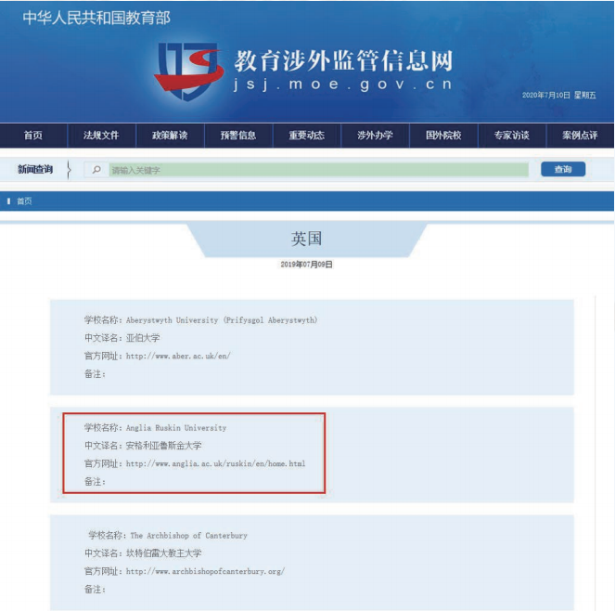
学校风采 School Style
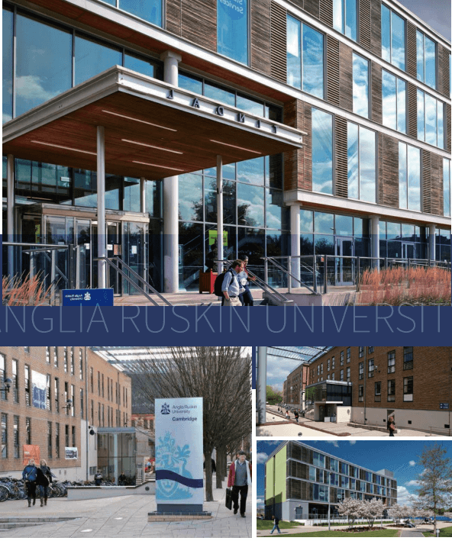
课堂花絮 Classroom
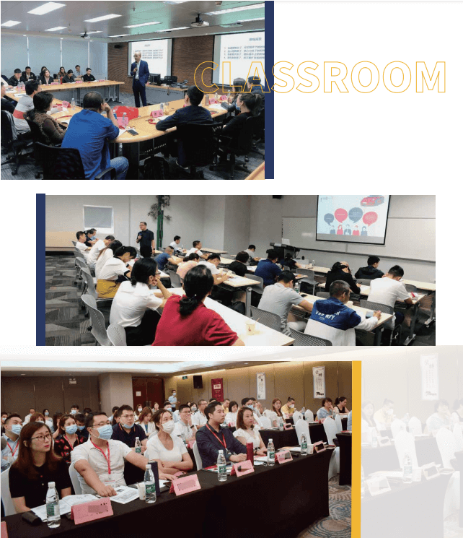
项目简介 Project Description
作为安格利亚鲁斯金大学国际化的一部分，安格利亚 鲁斯金大学先后与法国、德国、意大利、马来西亚、中国 等地的学术机构合作开设了国际MBA课程。
PHOENIX ASIA学院是英国资格与考试监督管理委员 会（OFQUAL）下属文凭颁证机构QUALIFI的注册学院， QUALIFI官网（WWW.QUALIFI.NET）可以查询，现与安 格利亚鲁斯金大学合作在亚太地区开展国际MBA项 目。
不需参加国内硕士联考，授课方式灵活，线上授课，修 满规定学分并完成论文即可顺利获得国际认可的英国 正式学位。

项目优势 Project Advantages
百年公立大学全英排名40强
先进的英国教育体系 ，教育质量享誉全球
硕士学位全球认可
无需联考、资格审查 择优录取

课程模块 Course Modul
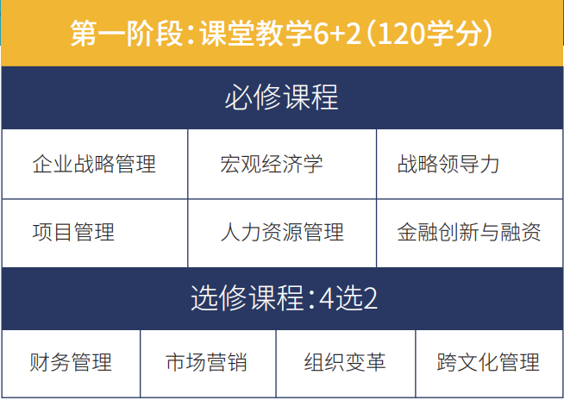
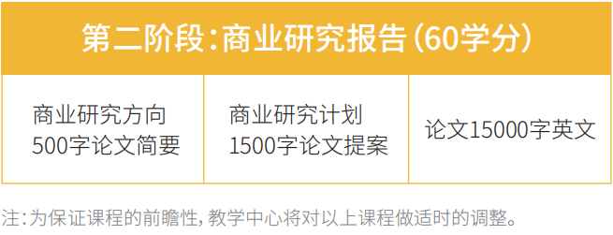
报读需知
第一阶段
学生修完本阶段所有科目 和各科目作业及格，即可进 入第二阶段。
第二阶段
学生所有商业研究报告及 论文合格，即可获得ARU校 方颁发的MBA学位证书。

拟聘师资 Recruited Teachers
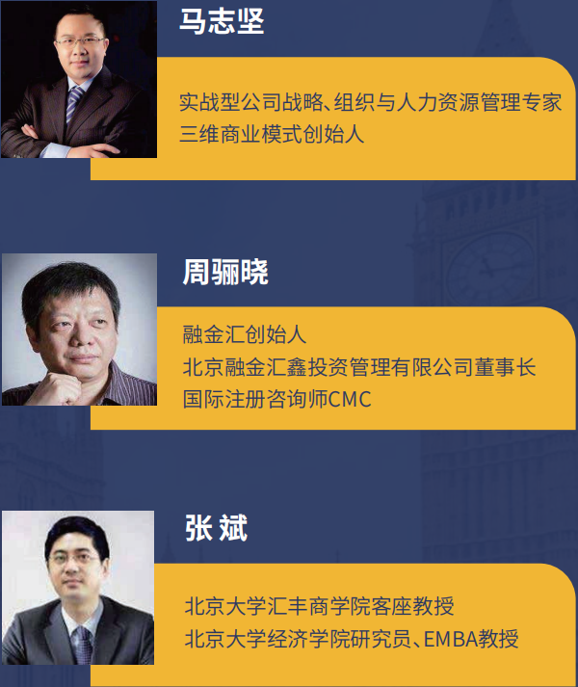
注：上述师资为拟聘师资，如因不可抗力更换师资则为同等水平师资； 若老师更换，课程主题会有相应调整。

学员背景 Student Background
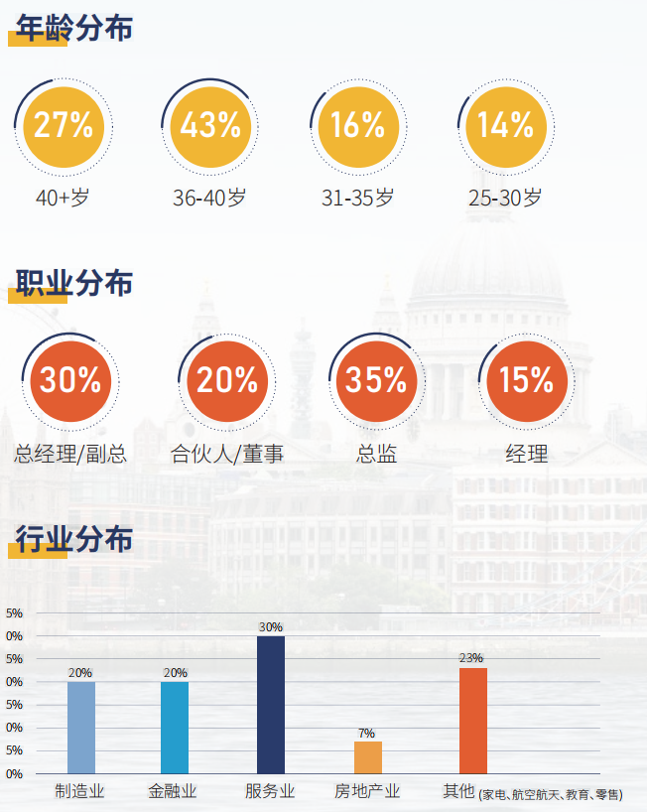
入学指南 Admission Guide
申请条件
本科学历，三年以上的工作经验
大专学历，可限额择优录取，需要先提交资料初审，通过教学中心 组织的面试
企事业单位、政府管理部门中高级管理人员

申请材料
中英文申请表
最高学历或学位证书原件扫描件
最高学历或学位证书公证书(申请毕业前提供，费用自理)
身份证原件扫描件
护照原件扫描件
小2寸蓝底证件照电子版
个人简历

学习安排 Study Arrangements
学习时间
学制1.5年，每月线上授课一次；

休学退学
学员入学后，不接受退学；因故暂时不能来校学习，可申请休学 和保留学籍，但学生必须在入学后四年内完成学业。

证书颁发 Certifificate Issuanc
证书颁发
学员修毕指定课程，各科目作业及论 文合格，符合毕业要求，由安格利亚 鲁斯金大学颁发工商管理硕士学位 证书。

毕业安排
毕业典礼暨硕士学位授予仪式在英 国安格利亚鲁斯金大学校内举行，学 员可自愿报名参加。

